中国教育学会美术教育专业委员会

2005年全国基础美术教育工艺与艺术设计学术交流活动征稿通知

各省、直辖市教育学会美术教育专业委员会、基础教育界各单位：
工艺与艺术设计是中小学与学前美术教育工作中的主要教学科目，它对提高受教育者的动手、动脑能力，丰富和发展审美直觉与艺术想像力，培养创造能力和创新精神，具有十分重要的促进作用。
为了深入贯彻、落实教育部《学校艺术教育工作规程》和《全国学校艺术教育发展规划》（2001-2010年）的通知精神，深入学习领会《全日制义务教育美术课程标准（实验稿）》的内容及要点，交流、探讨新时期工艺与艺术设计在素质教育工作中的重要性和教学经验，促进我国基础美术教育工作的健康发展，中国教育学会美术教育专业委员会决定主办2005年全国基础美术教育工艺与艺术设计学术交流活动。本次活动委托少儿美术报社承办，中国基础美术教育学术交流活动委员会协办。
一、组织委员会暨专家委员会名单
李绵璐 中国教育学会美术教育专业委员会理事长、原中央工艺美术学院副院长 章瑞安 国家教育部体育卫生与艺术教育司艺术教育处处长、中国艺术教育促进会秘书长 杨永善 清华大学美术学院教授、博士生导师、国家教育部艺术教育委员会常委、国务院学位委员会艺术学科评议组成员 米海峰 中国教育学会美术教育专业委员会副秘书长、中国教育学会美术教育专业委员会中小学专业委员会主任 张锠 天津泥人张第四代传人、清华大学美术学院教授、中国民间文艺家协会副主席 杨嘉栋 北京市特级教师 郝新明 少儿美术报社总编辑兼社长。
二、评审委员会组成方式
特邀美术教育界专家、学者组成评委会对参评论文，教师、学生工艺与艺术设计作品进行认真终评。
三、征稿范围
公立、非公立高级中学（含职中）；初级中学（含特殊教育学校）；小学、幼儿园专职（兼职）美术教师及教学管理人员；各类中等师范院校，技术师范院校，造型艺术与艺术设计专业师生；青少年宫、文化馆、群众艺术馆美术组； 社会力量办学各单位。
四、参评作品项目
1、作品评奖、展示
●装置设计：采用各种题材、内容、形式、材料设计制作的平面装置与立体装置艺术作品。
●手工制作：各种题材、内容、形式、材料制作的手工艺术作品。如纸工、拼贴、泥塑、剪纸、玩偶、综合材料小制作等。
●设计与制作：如陶艺、纺织、刺绣、雕刻、扎染、蜡染、版画、服装、壁挂及具有实用价值与艺术性的生活、学习用品。
●环境艺术及装潢设计：如店面外观装潢设计，室内装潢设计，产品广告、户外广告、新闻媒体、报刊广告设计，板报、校报版面设计，书籍装帧、插图等。
●教具与科技小制作设计（包括自制的教学教具和具有一定科技含量的产品创意及样品，如简易机器人模型、各种小发明等）。
特别提示①：
A．上述用于评奖展示的各类手工与艺术设计作品或图片，每位教师限交本人参评作品一件，每件作品交参评费25元（含由主办单位颁发的获奖证书及相关材料邮寄费用）。落选教师参评费如数退回。
B．对学生参评作品总数不作限制，每位学生限交参赛作品一件并交评审费10元（含主办单位颁发的获奖证书及相关材料邮寄费用）。对成绩突出的辅导教师由主办单位颁发优秀辅导奖证书。
C．教师、学生参评、参展作品不退稿，请用复制品或作品图片参赛（图片最好是作品的正面、侧面各一张），自愿参加。
2、论文选题与报评
论文选题仅限于工艺(手工)制作与艺术设计范畴。参评论文形式包括：理论研究、学术报告、教学心得、经验总结、课程设计、教学教案、创作体会、作品评析、名师介绍、艺术评论、工艺(手工)或设计创作（制作）技法文章(配手绘或彩照方法步骤图)等。
特别提示②：
每位教师限交不少于1500字的参评论文一篇，每篇论文须交参评费25元（含由主办单位颁发的获奖证书及相关材料），落选教师参评费如数退回，自愿参加。
3、交流研讨培训
凡提供作品或论文参加本活动的教师和有关专业人士，将应邀参加定于2005年4月26日至4月30日（“五一”长假前）在河北省秦皇岛市国土资源部北戴河疗养院召开的全国基础美术教育工艺与艺术设计学术研讨会。会议除展示与会教师的代表作品（含辅导的学生作品）和论文外，还将邀请教育部有关领导、专家莅临指导并做专题学术报告和对与会者进行即时培训（会议具体程序另行通知）。
五、征稿时间
自2004年9月8日至2005年2月6日止（以当地邮戳为准）
六、寄发获奖证书时间：
2005年6月。
七、收稿地址：

河北省石家庄市富强大街92号2005年全国基础美术教育工艺与艺术设计学术交流活动组织委员会 邮政编码：050021
八、汇寄参评费地址：
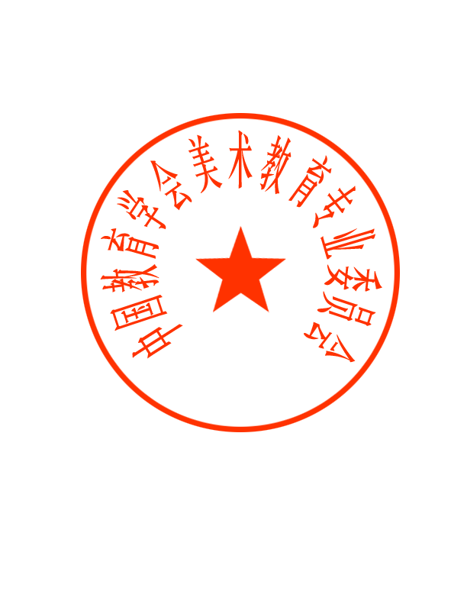
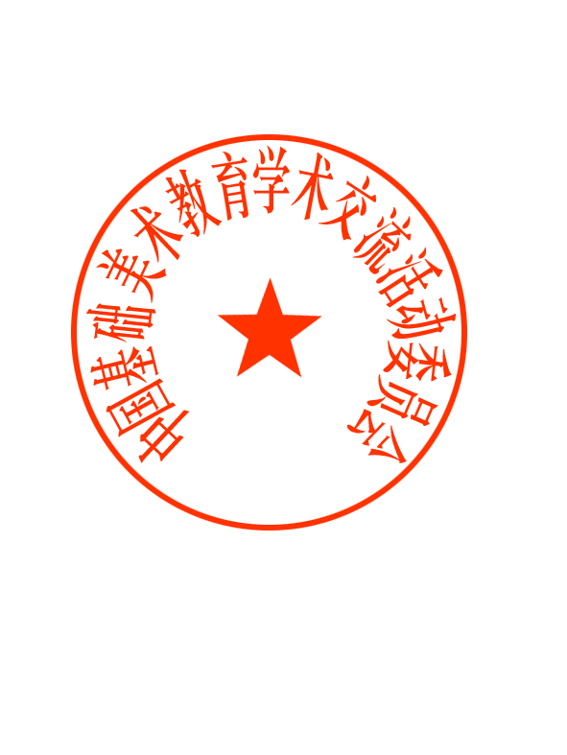

河北石家庄富强大街92号少儿美术报社财务处 收款人：刘秀英
邮政编码：050021
联系电话：（0311）5871524 5824785
传真电话：（0311）5811914
E-mail: shaoerms@sohu.com

中国教育学会美术教育专业委员会 少儿美术报社 中国基础美术教育学术交流活动委员会
2005年全国基础美术教育工艺与艺术设计学术交流活动组织委员会
二○○四年九月一日

